**Ordini.** L’ufficio marketing di un’azienda ha ricevuto diversi ordini dai suoi clienti. Ogni ordine implica un certo tempo di lavorazione noto. Gli ordini possono essere prodotti solo uno per volta. La produzione di ciascun ordine una volta iniziata non puo’ essere interrotta. Si vuole determinare quale sia la sequenza migliore in cui effettuare la produzione dei vari ordini in modo da minimizzare: (a) il ritardo complessivo (cioe’ la somma di tutti gli eventuali ritardi rispetto alle scadenze richieste); (b) il ritardo massimo.

Formulare e classificare il problema e risolverlo con i dati del file ORDINI.TXT riportati nella tabella.

Discutere unicita’ e ottimalita’ della soluzione ottenuta.

Ordine Tempo di lavorazione Scadenza

1 24 50

2 12 50

3 30 90

4 15 70

5 18 50

6 7 80

7 8 100

8 15 90

9 14 120

10 22 150

**SOLUZIONE**

Si tratta di un problema di scheduling su singola macchina. Per imporre che le lavorazioni non si sovrappongano si possono utilizzare vincoli disgiuntivi. Indicando con la variabile l’instante di inizio della lavorazione *i = 1...N*, l’instante di inizio della lavorazione *j = 1...N* e con il dato il tempo di lavorazione per la lavorazione *i = 1...N*, si ha (quando “i” e’ prima di “j”):

+ ≤ + M per ogni i ≠ j

dove M indica una costante abbastanza grande da rendere rindonanti i vincoli, mentre ogni variabile binaria indica se la lavorazione i precede (1) o no (0) la lavorazione j.

Per ogni coppia di ordini esattamente una delle due precedenze possibili si deve verificare:

+ = 1 per ogni i ≠ j

Il ritardo di ogni ordine *i = 1...N* e’ indicato da una variabile non-negativa. I vincoli impongono:

≥ + - per ogni *i = 1...N*

Dove indica la scadenza (due date) dell’ordine *i = 1...N*.

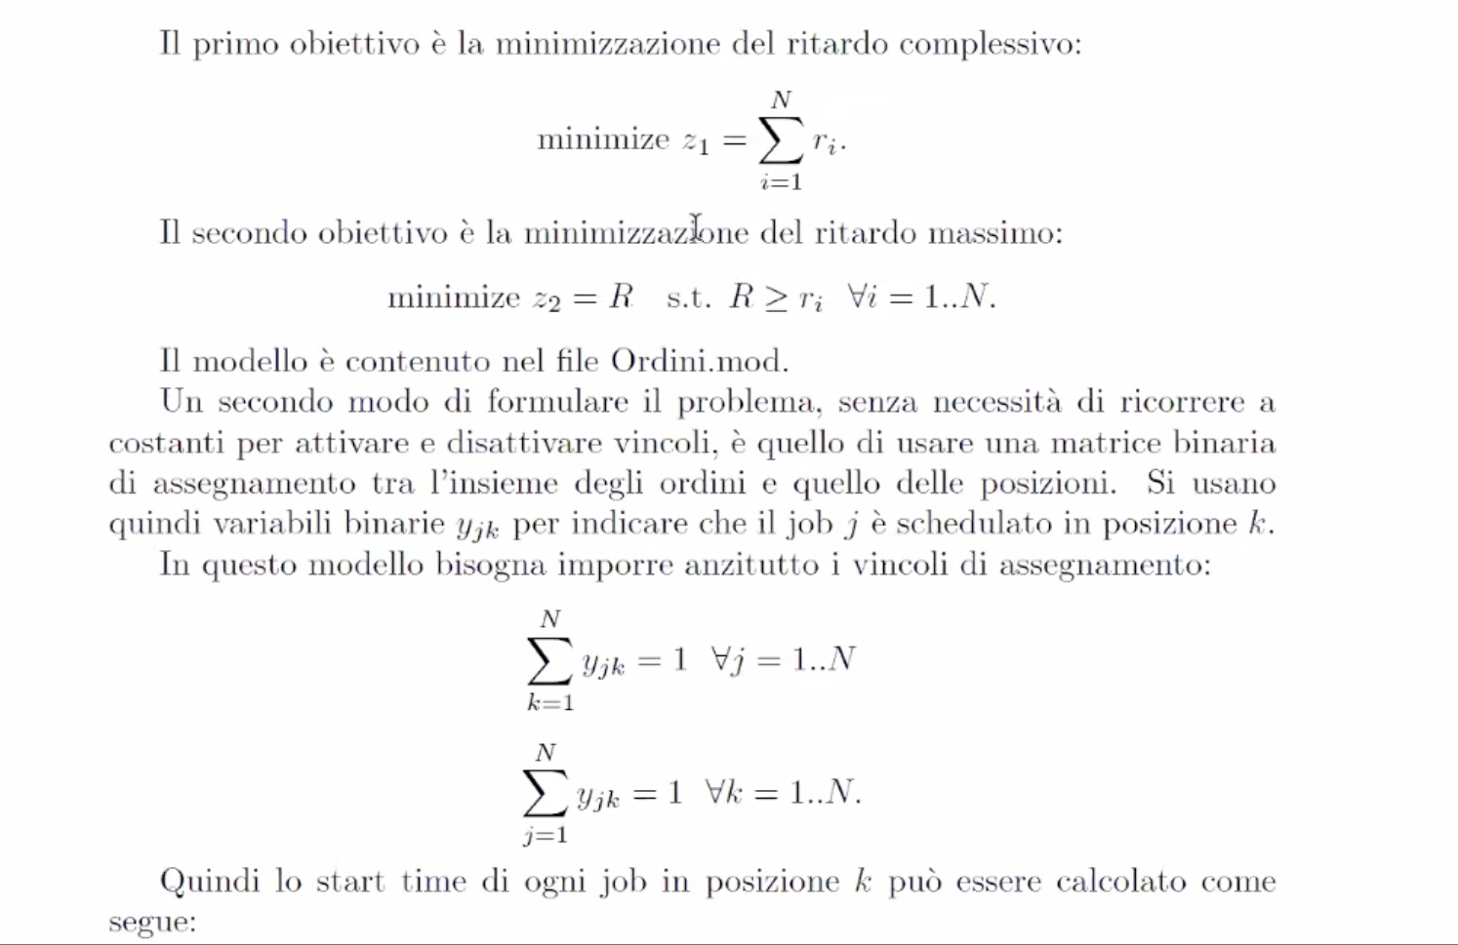

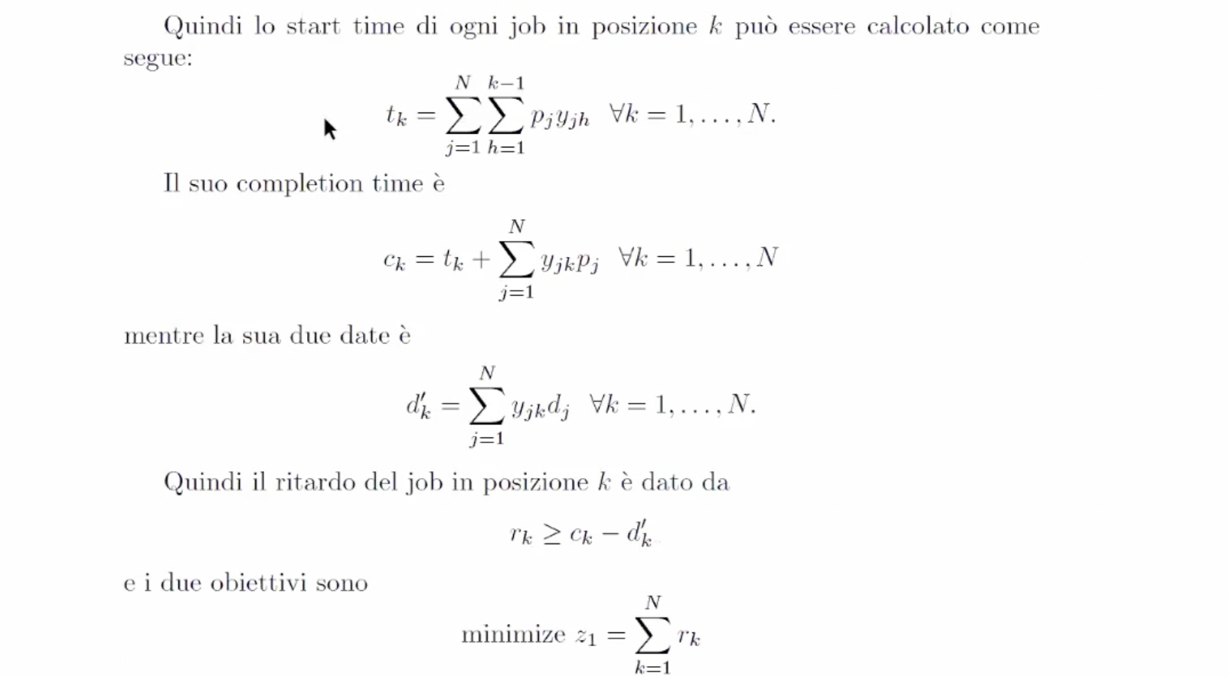

e

minimize = R s.t. R ≥ per ogni *k = 1...N.*

In entrambi i casi il modello risultante e’ di PLI. La soluzione e’ garantita essere ottima, non necessariamente unica.